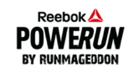
Warszawa, 17.04.2018 r.

Pobiegł Reebok POWERUN by Runmageddon czyli pierwszy bieg po mieście z przeszkodami!
Blisko 1500 uczestników, 10-kilometrowy dystans, 10 przeszkód i emocje sięgające zenitu! Tak wyglądał pierwszy w historii, miejski bieg z przeszkodami Reebok POWERUN by Runmageddon, który przebiegł ulicami Warszawy w sobotę, 14 kwietnia.

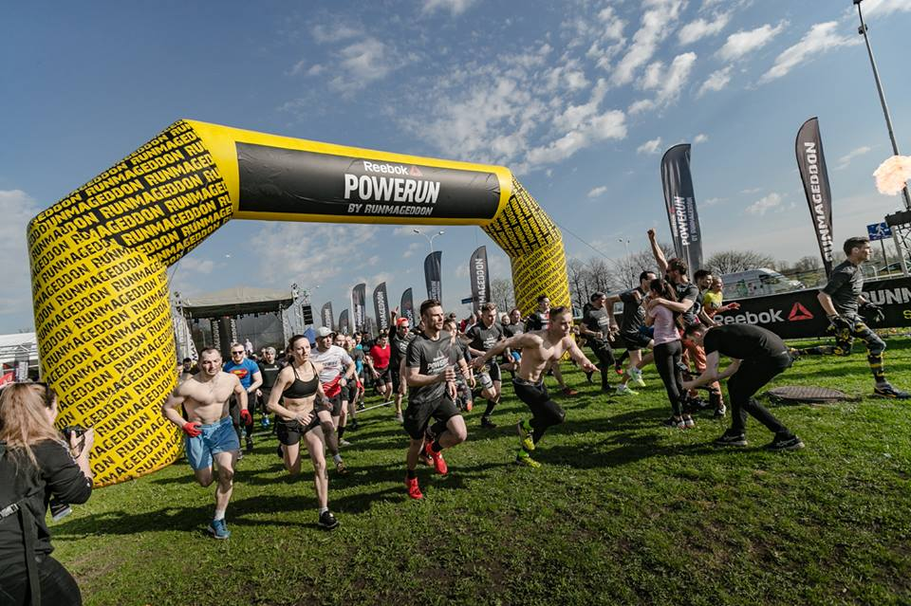

Reebok POWERUN by Runmageddon to prawdopodobnie pierwszy na świecie uliczny bieg po centrum miasta z przeszkodami, podczas którego uczestnicy decydowali na trasie czy pokonują przeszkodę i zyskują bonusowy czas, czy po prostu biegną. Dla startujących była to też pierwsza okazja do biegu po trasie prowadzącej przez najbardziej reprezentatywne części miasta - Bulwary Wiślane i ulice Starego Miasta, czy wyjątkowe miejsce - dach Centrum Nauki Kopernik.

- Uczestnicy, którzy przemierzali historyczne fragmenty miasta, byli gorąco dopingowani przez kibiców przybyłych na bieg. Dopisała aura. Logistycznie bieg zabezpieczony był perfekcyjnie. Niezależnie od wyniku, wszyscy świętowali dotarcie do mety - przyznał Robert Zakrzewski, uczestnik Reebok POWERUN by Runmageddon, dziennikarz festwialbiegowy.pl

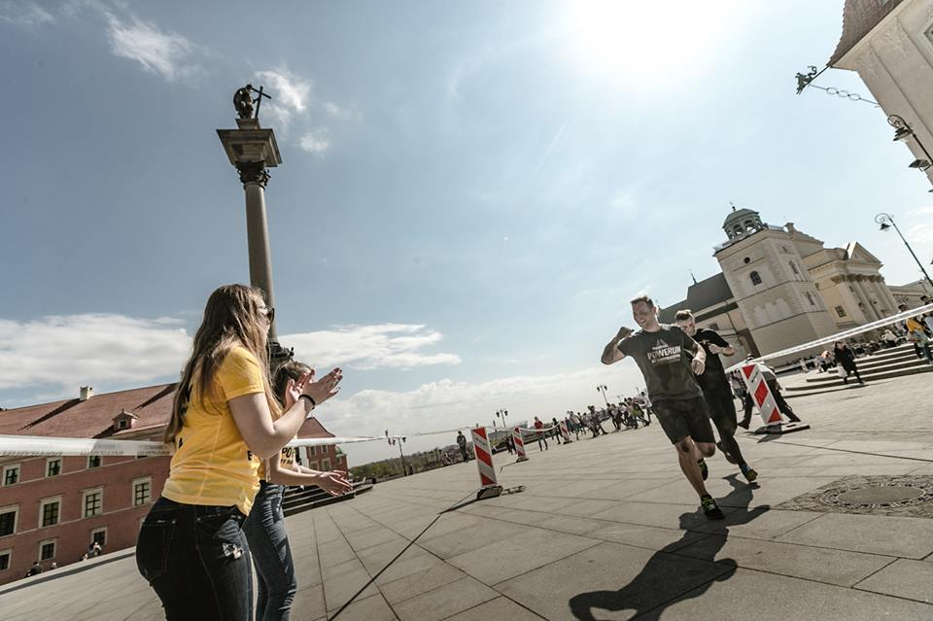

Anna Kiełbasińska, ambasadorka Reebok POWERUN by Runmageddon, przyglądała się zmaganiom uczestników i zachęcała ich do biegowej rywalizacji w “Strefie Wyzwań”.

- Jestem pod wrażeniem organizacji i rozmachu całego wydarzenia. A przede wszystkim tego, jak ludzie fajnie się bawią, próbują sił z uśmiechem na twarzy, jak dzielą się emocjami i radością. Myślę, że właśnie o to tu chodzi, żeby czerpać radość ze sportu! - powiedziała sprinterka.

Na 10-kilometrowej trasie stanęło 10 przeszkód, dobrze znanych uczestnikom Runmageddonów, takich jak Multi Rig, Porodówka, Hope to Rope czy Helikopter. Trasa wiodła przez teren płaski z jednym solidnym podbiegiem na ulicy Bednarskiej, gdzie biegacze mogli sprawdzić swoją wytrzymałość i siłę.
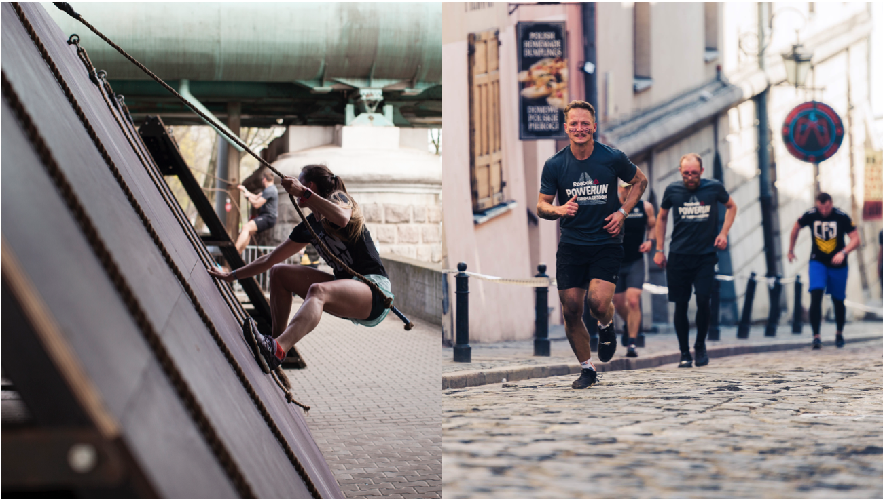
Podczas Reebok POWERUN by Runmageddon nie zabrakło atrakcji przygotowanych przez organizatorów w miasteczku biegowym, które licznie odwiedzali mieszkańcy Warszawy. Na przybywających czekały, między innymi:
- strefa testów, gdzie każdy mógł przetestować innowacyjne buty - Reebok FLOATRIDE,
- sprawdzian szybkości i siły w strefie wyzwań,
- sklep Marki Reebok w którym można było kupić produkty marki Reebok z najnowszej kolekcji,
- strefa personalizacji koszulek,
- strefa odpoczynku,
- gifbudka,
- strefa food.

Klasyfikacja
W klasyfikacji generalnej POWERUN zwyciężyli:

- W klasyfikacji kobiet:
1. Anna Łapińska (37 min 48 sek.) - Reebok RUN CREW
2. Ewa Jagielska (40 min 11 sek.) - Reebok RUN CREW
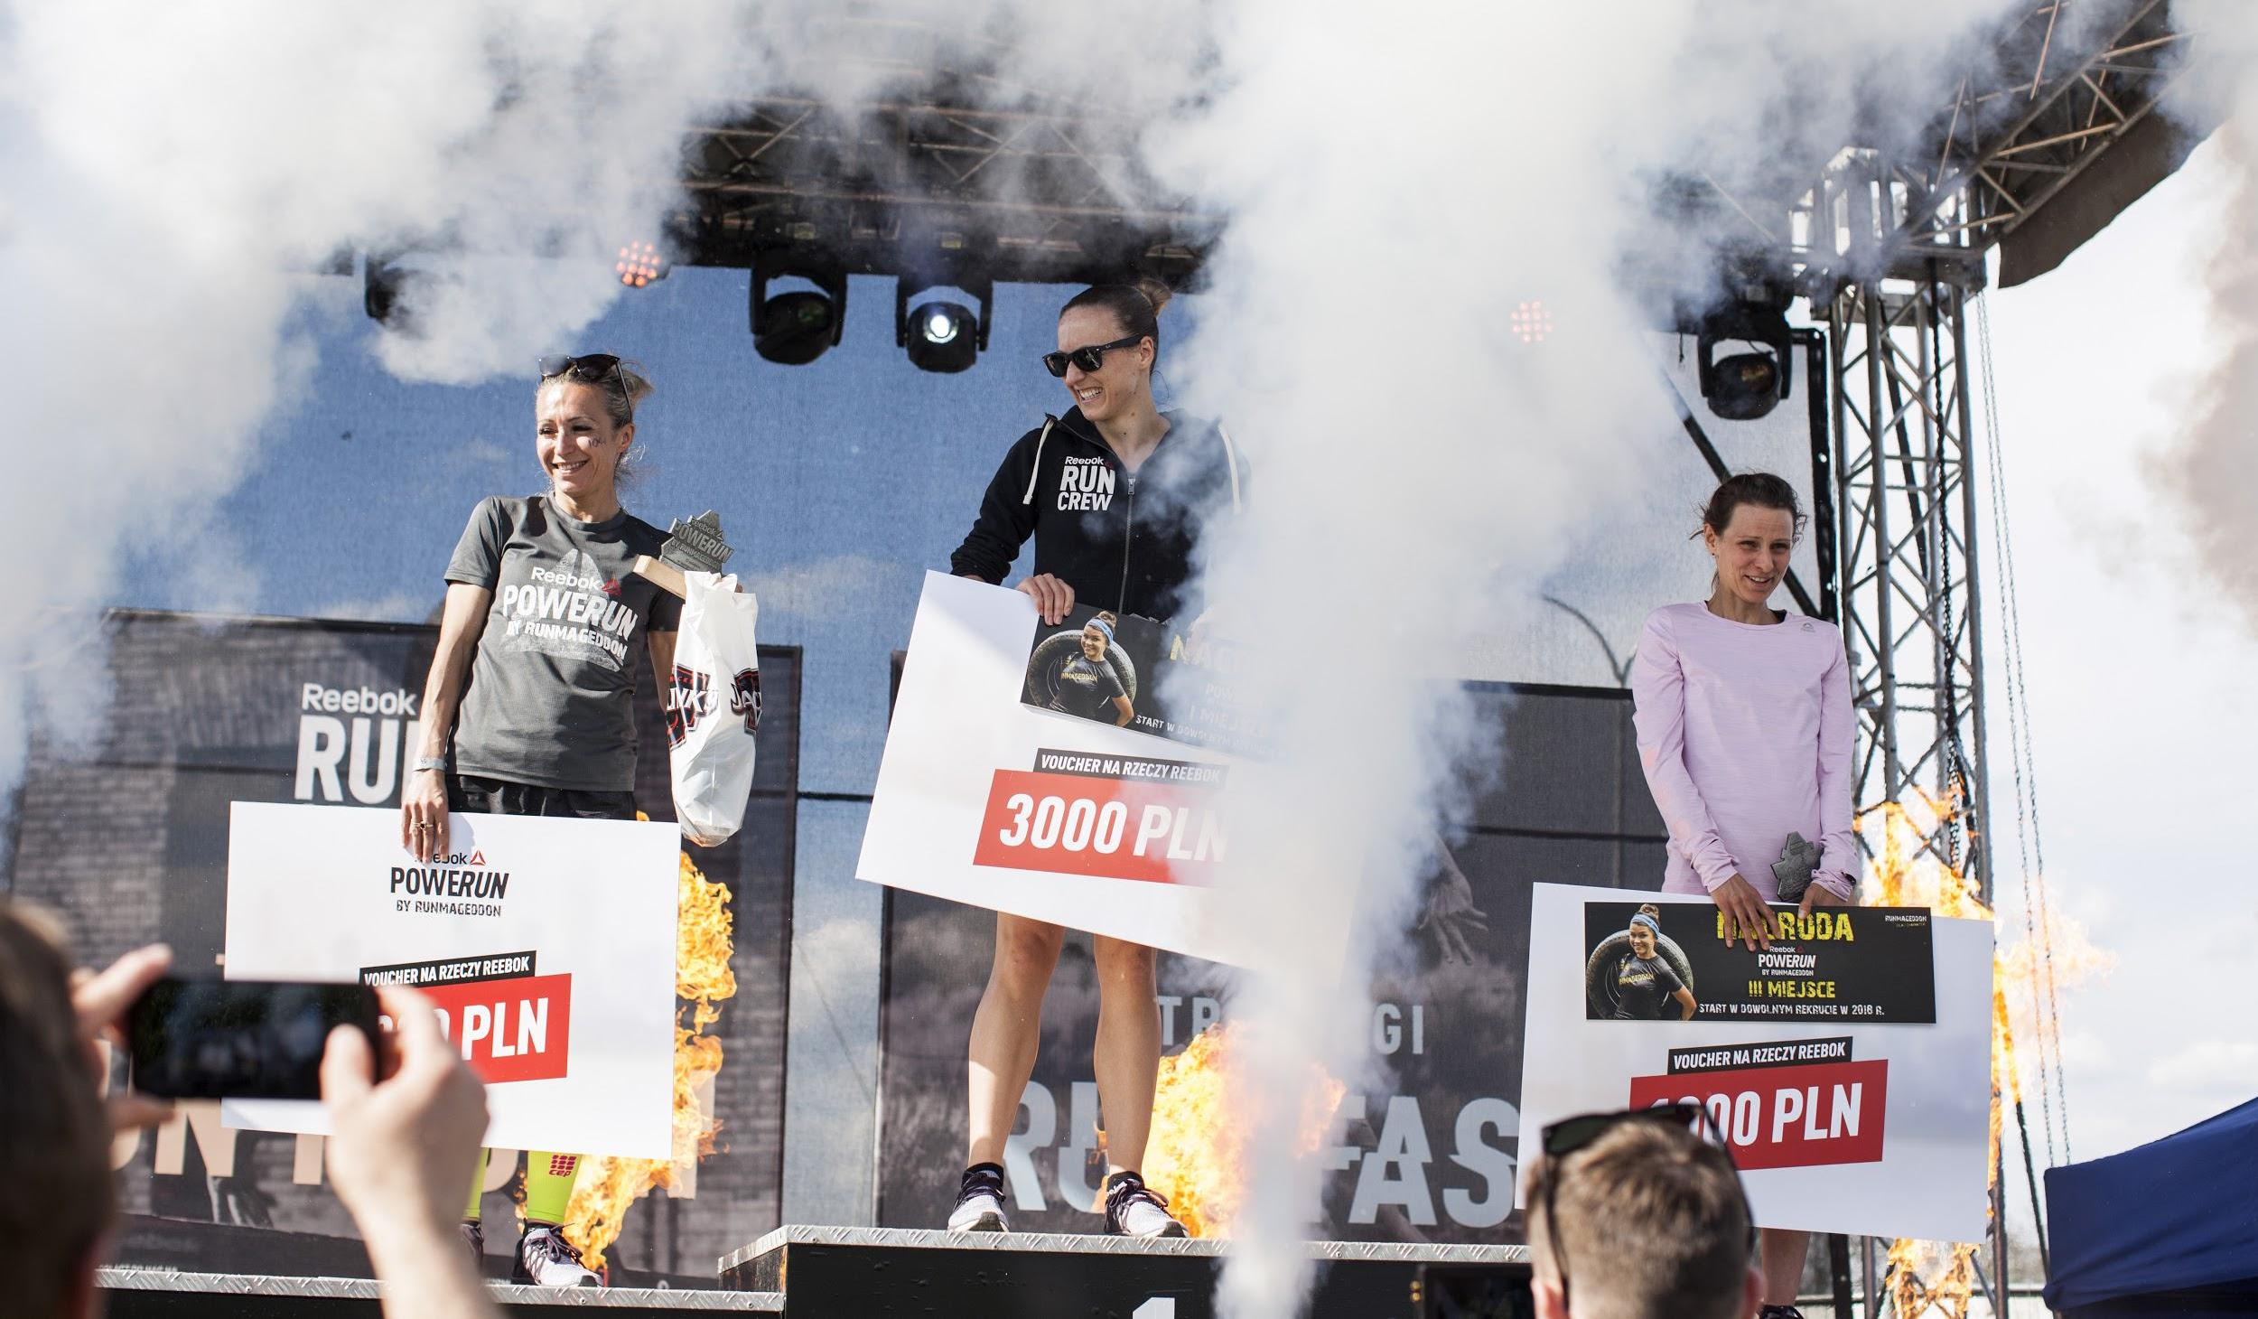
3. Dalia Delewska (41 min 41 sek.) - Reebok RUN CREW

- W klasyfikacji mężczyzn:
1. Marcin Sypniewski (30 min 3 sek.)
2. Jabłoński Artur (30 min 24 sek.) - Reebok RUN CREW
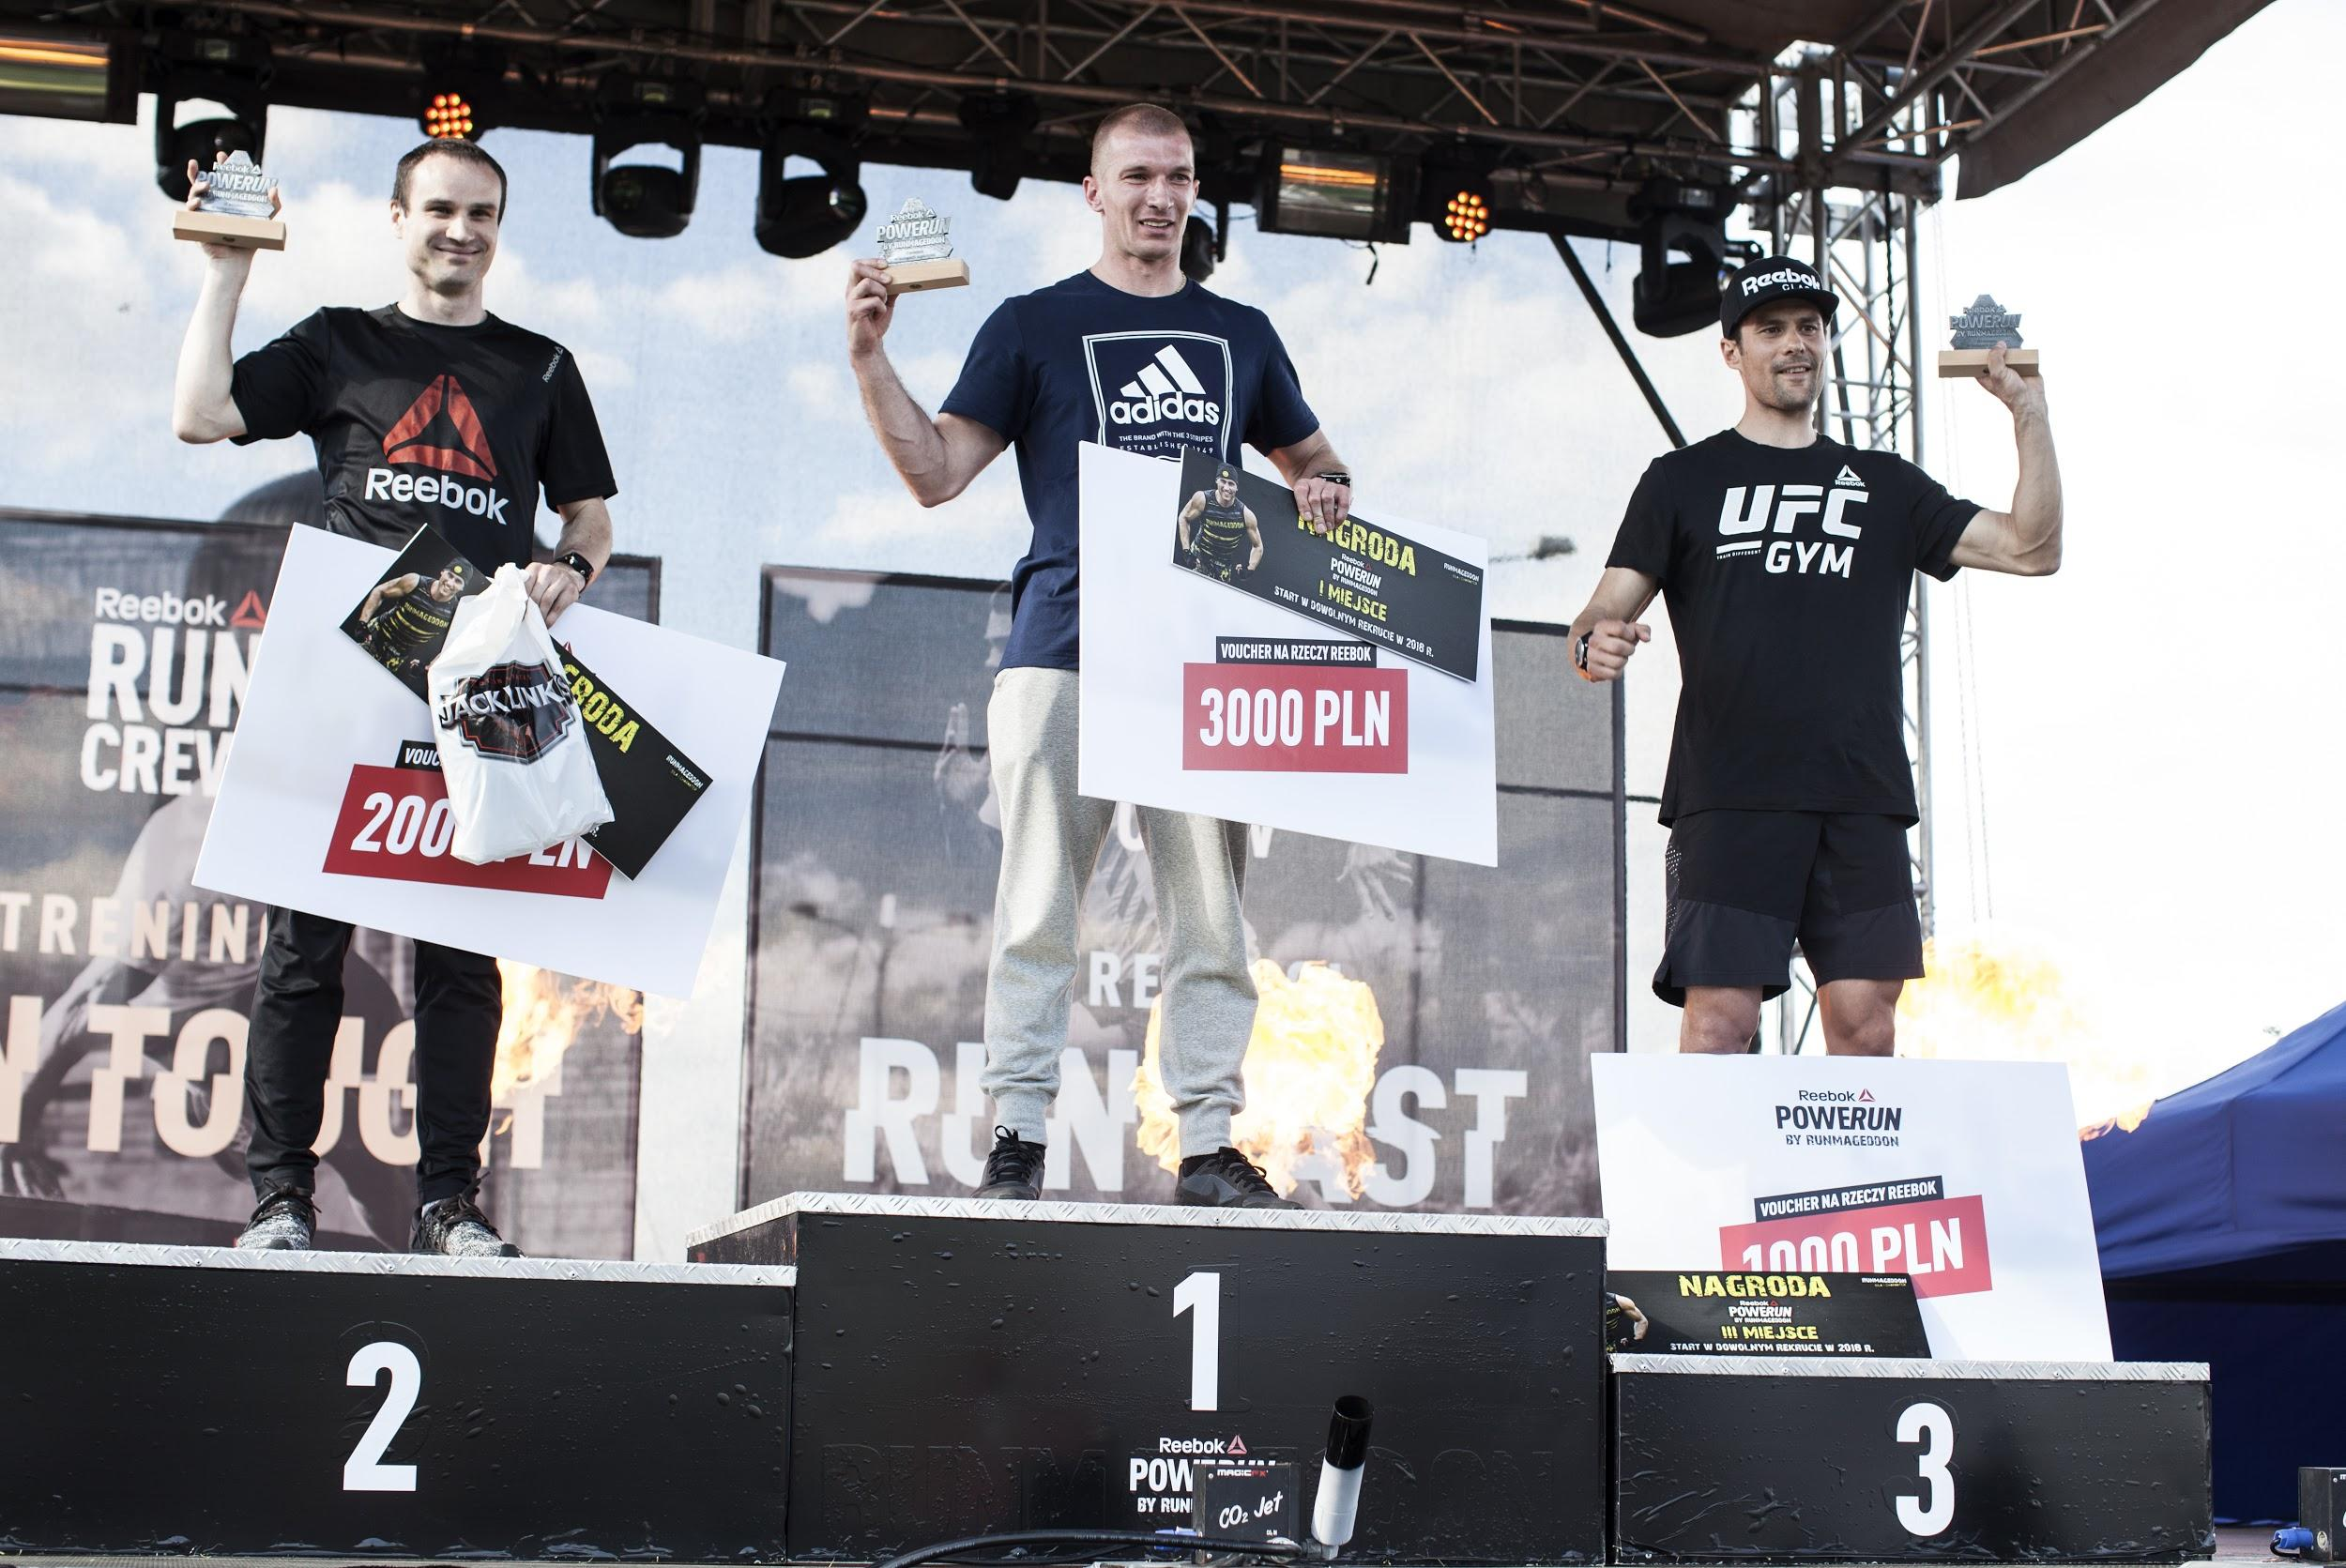
3. Petr Hradecký (32 min) - Reebok RUN CREW, Czechy
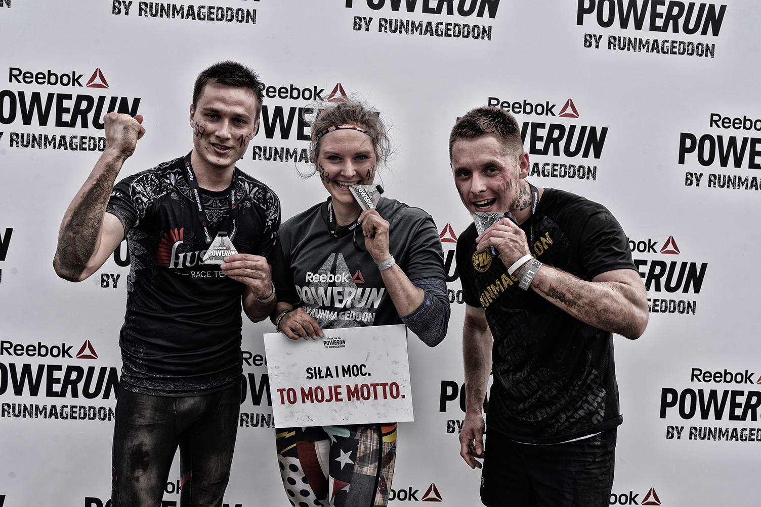
Wszyscy uczestnicy, którzy ukończyli bieg, otrzymali specjalne, pamiątkowe medale Reebok POWERUN by Runmageddon.

Honorowy patronat

Honorowy patronat nad Reebok POWERUN by Runmageddon objęła Prezydent m. st. Warszawy, Hanna Gronkiewicz-Waltz. Oficjalnym partnerem handlowym biegu był Sklep Biegacza. Trasa POWERUN została zaplanowana tak, aby w jak najmniejszym stopniu utrudniać ruch w mieście. Bieg odbywał się w samym centrum miasta, ale główne ulice pozostały otwarte.

Pełna relacja foto z wydarzenia:
Część I
Część II
Część III

Video do pobrania: https://drive.google.com/open?id=1IdmtmJiARUJS5bKXJPj6-6_qHyJPb-j_

Kontakt dla mediów

Małgorzata Skwira
tel. 790 028 144
email: m.skwira@cutthemustard.pl

Aleksandra Konecka
tel. 537 914 133
email: a.konecka@cutthemustard.pl

